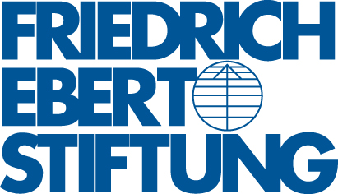

П р о г р а м а
за
публично обсъждане на управленски проект в сектор Околна среда:
„Нов зелен растеж:
устойчиво развитие за природата, за хората, за икономиката”

18 април 2012 г., сряда
НДК, зала 8 (Централен вход, Асансьори 11 и 12, ет.5)

10.00 – 10.30 ч. | Регистрация на участниците
10.30 – 10.45 ч. | Откриване: Катя Колева, Председател на УС на ИСИ  д-р Марк Майнардус, Директор на Бюро България, ФФЕ
10.45 – 11.00 ч. | Встъпителни думи: д-р Сергей Станишев, Председател на Националния съвет на БСП и на ПГКБ
11.00 – 11.30 ч. | Представяне на управленски проект в сектор околна среда „Нов зелен растеж: устойчиво развитие за природата, за хората, за икономиката” – Атанас Костадинов, председател на Съвета по околна среда и климатични промени в Националния съвет на БСП
11.30 – 12.45 ч. | Дискусия
12.45 – 13.00 ч. | Обобщаване и заключителни думи – Корнелия Нинова, секретар „Секторни политики”, Изпълнително бюро на Националния съвет на БСП, народен представител

